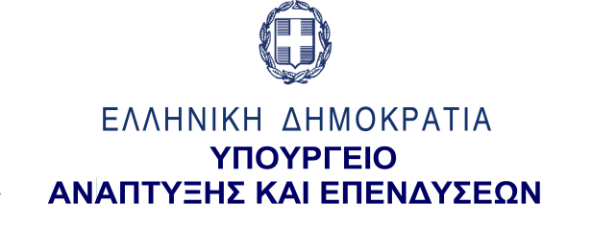
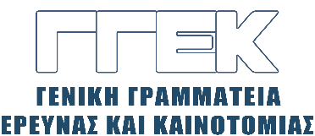

ΔΕΛΤΙΟ ΤΥΠΟΥ 10.09.2022
Συμμετοχή του Γενικού Γραμματέα Έρευνας και Καινοτομίας κ. Αθανάσιου Κυριαζή στην Εκδήλωση για την Προκήρυξη του ΕΛ.ΙΔ.Ε.Κ. με τίτλο: «Χρηματοδότηση της Βασικής Έρευνας» (Οριζόντια υποστήριξη όλων των Επιστημών), 9 Σεπτεμβρίου 2022
______________________________________________________________

Την Παρασκευή, 9 Σεπτεμβρίου 2022, ο Γενικός Γραμματέας Έρευνας και Καινοτομίας, κ. Αθανάσιος Κυριαζής συμμετείχε στην εκδήλωση για την Προκήρυξη του ΕΛ.ΙΔ.Ε.Κ. με τίτλο: «Χρηματοδότηση της Βασικής Έρευνας» (Οριζόντια υποστήριξη όλων των Επιστημών), στο πλαίσιο του Εθνικού Σχεδίου Ανάκαμψης και Ανθεκτικότητας (Ελλάδα 2.0), η οποία διεξήχθη στο Αμφιθέατρο Τελετών του Πανεπιστημίου Μακεδονίας.

Ο κ. Κυριαζής, μεταξύ άλλων, ανέφερε ότι το ΕΛ.ΙΔ.Ε.Κ. λαμβάνει χρηματοδότηση 60 εκ. Ευρώ μέσω του Ταμείου Ανάκαμψης για τη βασική έρευνα, έργο το οποίο έχει ήδη προκηρύξει.

Εν συνεχεία, επεσήμανε ότι ο ρόλος του ΕΛ.ΙΔ.Ε.Κ. είναι κομβικός για τη χρηματοδότηση της βασικής έρευνας σε Πανεπιστήμια και ερευνητικούς φορείς με κύριο στόχο την ενίσχυση των μελών ΔΕΠ και των ερευνητών, με ιδιαίτερη έμφαση στους νέους.

Τέλος, ο κ. Κυριαζής τόνισε ότι η ΓΓΕΚ θα βοηθήσει το ΕΛ.ΙΔ.Ε.Κ. στον προγραμματισμό των προκηρύξεων για τη βασική έρευνα, με την πεποίθηση ότι η εν λόγω έρευνα είναι θεμέλιο για την αξιοποίηση των αποτελεσμάτων της στη δημιουργία καινοτόμων υπηρεσιών και προϊόντων για την ενίσχυση της οικονομίας.

